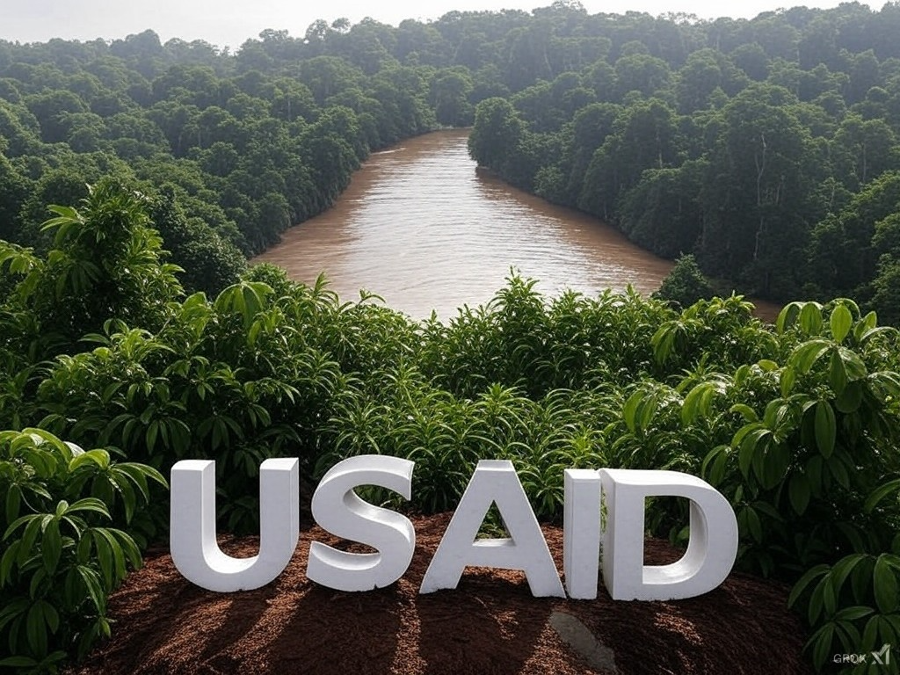
USAID & AMAZÔNIA
por Antoine Bachelin Sena.

Sumário:

- Introdução histórica das organizações e pessoas chaves.

- A opinião pública está cada vez mais consciente da ingerência internacional contra o desenvolvimento brasileiro.

- Estudos financiados pela USAID contra obras de infraestrutura brasileira.

- USAID nutrindo o polvo das ONGs e o ministério do meio ambiente ou ministério das ONGs.

- O aparelho do "Projeto Democracia" foi muito ativo para influenciar parlamentares selecionados para seguir o programa de hegemonia econômica de Washington.

- “ABIN” ou Agência Brasileira de Inteligência revela que a “USAID” configurou interferência externa na região e facilitou a biopirataria.

- Conclusão com a necessidade urgente de pautar o “Projeto de Lei PL 1659 de 2024” do Deputado Federal Filipe Barros para aumentar a transparência e o controle sobre ONGs que operam no Brasil com financiamento externo.

- Link para o livro “Amazônia Política : demarcação das terras e ONGs globalistas” e apresentação do autor Antoine Bachelin Sena.

Introdução histórica das organizações e pessoas chaves.

Podemos começar quando várias organizações brasileiras, incluindo movimentos indigenistas e ecológicos, se uniram para formar o "Instituto Socioambiental" (ISA).
Esta entidade herdou os arquivos e a expertise do "Centro Ecumênico de Documentação e Informação" (CEDI) e do "Centro de Direitos Indígenas" (NDI).
O ativismo indigenista e separatista no Brasil começou a tomar forma em 1965 com a criação do "Centro de Informação de Missões Ecumênicas" (CEI), que evoluiu em 1974 sob a liderança de Anivaldo "Niva" Padilha para o "Centro Ecumênico de Documentação e Informação" (CEDI).
Padilha, apoiado pelo "Conselho de Igrejas", transformou o CEDI em um centro de convergência para várias tendências religiosas e teológicas, incluindo a "Teologia da Libertação" e o existencialismo, propícios para organizar movimentos insurgentes.
O CEDI desempenhou um papel chave ao apoiar figuras como Leonardo Boff e outros no diálogo marxista-cristão, que posteriormente influenciou movimentos guerrilheiros na América Central.

- Um dos principais nomes do "Instituto Socioambiental" (ISA), Márcio Santilli, filósofo por formação, desempenhou um papel crucial na formação do instituto.
Santilli, tendo servido como deputado federal em São Paulo e tendo presidido a Comissão do Índio na Câmara dos Deputados, mais tarde engajou-se na coordenação dos esforços indigenistas na Assembleia Nacional Constituinte de 1987-1988 antes de assumir o comando da "FUNAI, a Fundação Nacional do Índio”.

- Os vínculos internacionais de Santilli e do “ISA” contam também com a “Organização Internacional do Cacau (ICCO)”, uma organização intergovernamental estabelecida em 1973 sob os auspícios das Nações Unidas com um aporte de aproximadamente US$ 1 milhão e a Packard Foundation (US$ 108.000).

O ISA também foi influenciado por figuras internacionalmente renomadas nos campos do meio ambiente e dos direitos indígenas.
- Por exemplo, Barbara Bramble da "National Wildlife Federation" (NWF), uma das maiores ONGs americanas, desempenhou o papel de "diretora executiva" na reunião de Altamira, influenciando tanto a política ambiental americana quanto internacional, especialmente no que diz respeito ao financiamento de projetos estrangeiros pelo banco federal americano.

- Stephen Schwartzman do "Environmental Defense Fund" (EDF) é outra figura notável ligando o “ISA” a atores internacionais.
Ele contribuiu para a pressão sobre o "Banco Interamericano de Desenvolvimento" para suspender empréstimos para certos projetos brasileiros, notadamente a rodovia BR-364.
Schwartzman, com suas conexões com o INESC e outros grupos ambientais americanos, também foi um ativista para bloquear projetos de infraestrutura brasileira como "Polonoroeste" e "Carajás".

Assim, o “ISA”, sob a liderança de personalidades como Santilli, não apenas instrumentalizou o aparelho ambientalista e indigenista no Brasil, mas também teceu uma rede internacional de influência, ligando políticas brasileiras às dinâmicas globais ambientalistas.

A Amazônia é objeto de estudo e ação para várias figuras influentes em antropologia, meio ambiente e desenvolvimento sustentável:
- Jason Clay começou seu engajamento na Amazônia como estudante de pós-graduação em 1972, focando em ligas rurais. Após obter um Ph.D. em Cornell e estudar na "London School of Economics", trabalhou para "Cultural Survival", onde triplicou o número de associados e quadruplicou as contribuições.
Clay defendeu o nacionalismo étnico com o objetivo de fragmentar e enfraquecer o estado-nação e foi ativo na reunião de Altamira, influenciando políticas ambientais e direitos indígenas.

- Willem Pieter Groeneweld, fundador do "Instituto de Pré-História, Antropologia e Ecologia" em Porto Velho, Rondônia, com apoio da ONG sueca "Amigos da Terra". Ele organizou seringueiros e trabalhou como consultor para empresas de mineração enquanto era apoiado pela "CIDA" para a conferência "Rio-92".
Suas atividades incluíram atuar como agente de influência em Acre e colaborar com a Embaixada Canadense.

- Anthony "Tony" Cross, representante da "Oxfam" no Brasil, foi instrumental em transformar figuras como Chico Mendes em celebridades internacionais por causa ambiental. Ele também introduziu Mary Helena Allegretti em círculos ecológicos internacionais, influenciando políticas ambientais brasileiras.
A "Oxfam", sob a liderança de Cross, foi ligada a movimentos separatistas no México e no Sri Lanka, refletindo um engajamento em lutas sociopolíticas.
Sua influência se estende além das fronteiras brasileiras, afetando a política internacional e percepções globais sobre o manejo da Amazônia.

- Carlos Alberto "Beto" Ricardo, um antropólogo com vasta experiência em ONGs, cofundador do "CEDI" e envolvido em várias organizações ambientais e indígenas, recebeu o "Prêmio Ambiental Goldman" por seu trabalho.

- José Carlos Libânio, também antropólogo, serviu como conselheiro para várias organizações, incluindo o PNUD para desenvolvimento sustentável.

- Em outubro de 2002, Jecinaldo Barbosa Cabral, coordenador da "COIAB," participou de uma conferência em Londres, apoiado por organizações como "Survival International" e "Anistia Internacional," para discutir o envolvimento de comunidades indígenas em políticas de conservação.
A "COIAB" está intimamente ligada à "Washington Amazon Alliance," uma coalizão de influentes ONGs ambientais e indigenistas.
Discussões e eventos existentes revelam uma estratégia geopolítica internacional visando influenciar a política agrária brasileira.

A opinião pública está cada vez mais consciente da ingerência internacional contra o desenvolvimento brasileiro.

As atividades dessas pessoas e outras ONGs mostram uma tendência para intervenção em assuntos indígenas e ambientais no Brasil com o apoio de financiamento internacional.
Essas intervenções foram frequentemente criticadas por sua influência nas políticas internas do Brasil, que conflitam com interesses nacionais ou locais, como a exploração de terras ou o manejo de recursos naturais.
A opinião pública brasileira está cada vez mais consciente da interferência internacional e das questões de segurança interna relacionadas ao desenvolvimento de infraestrutura para beneficiar os cidadãos brasileiros.

Existe frustração e forte crítica para essas ONGs e figuras associadas por várias razões:
a exploração de terras indígenas, a influência da ajuda estrangeira e o manejo dos direitos indígenas.
Por exemplo, uma crítica aponta para o descuido das comunidades indígenas, sugerindo uma política indígena ineficaz ou tendenciosa.
Outra crítica destaca o interesse dos povos indígenas em serviços básicos como água potável e eletricidade em vez de adquirir mais terras, talvez refletindo insatisfação com como as políticas indígenas são implementadas e instrumentalizadas por ONGs e interesses internacionais.

No Brasil, apenas 6% das águas residuais recebem tratamento e 40% da população não têm acesso à água tratada! Os índios são isolados por decreto executivo, sem acesso à eletricidade ou ao esgoto, sem possibilidade de desenvolvimento, enquanto as ONGs e financiamentos internacionais proliferam…

Um estudo apresentado em 2004 pela coordenação de estudos superiores e pesquisa em engenharia da Universidade Federal do Rio de Janeiro (COPPE-UFRJ) revelou que 68% dos casos de doenças na rede hospitalar pública eram causados por água contaminada, com um custo mensal de 250 milhões de reais apenas para tratar tais casos.

Apesar da expansão da compreensão sobre este assunto, o movimento ambientalista-indigenista atingiu o que poderia ser o auge de sua influência no país brasileiro. O movimento se tornou uma parte importante da estrutura de poder, interferindo diretamente nas políticas públicas e nas atividades dos mais diversos setores produtivos, atuando, como veremos, como um obstáculo a essas atividades!
Hoje, as estimativas indicam que há cerca de 850.000 ONGs ativas no país, recebendo mais de 18 bilhões de reais por ano em subsídios federais.

O que é mais preocupante nesse contexto é que o governo federal não tem um registro confiável dos verdadeiros serviços prestados por essas organizações, onde elas realmente atuam e como atuam.
Estudos financiados pela USAID
contra obras de infraestrutura brasileira.

A tese central do documento pseudocientífico "Avança Brasil: Os Custos Ambientais para a Amazônia" foi preparada para dificultar estradas e outras obras de infraestrutura na área do Cerrado-Amazônia que faziam parte do programa "Avança":
- A rodovia Cuiabá-Santarém (BR-163),
- o trecho da Transamazônica entre Marabá e Rurópolis (BR-230),
- a rodovia Humaitá-Manaus (BR-319)
- e a rodovia Manaus-Boa Vista (BR-174).
Ao extrapolar linearmente dados coletados, principalmente, no cruzamento da rodovia Belém-Brasília, seus autores concluem que essas rodovias levariam ao desmatamento de 188.000 quilômetros quadrados nos próximos 25 a 35 anos, considerando uma faixa de 50 quilômetros ao longo dos 3.600 quilômetros dessas margens de rodovias.

Em outras palavras, se considerarmos todo o comprimento das rodovias e trilhas laterais mais largas, o desmatamento da "área de floresta inflamável", como os autores a descrevem, seria muito maior.
O que está explícito no documento é que as rodovias Belém-Brasília, Cuiabá-Porto Velho e PA-150, na base de suas pesquisas, nunca deveriam ter sido construídas devido à "destruição" que causaram e supostamente poderiam intensificar.
E para eles, seu papel decisivo no desenvolvimento, integração e ocupação territorial, que poderia ser muito maior com a pavimentação, pouco importa.
Para eles, a Belém-Brasília ainda deveria ser chamada de "Caminho do Tio Sam", como era referida na época de sua construção.
É importante notar que os estudos foram patrocinados pela "Fundação Tinker" dos EUA, pela "Fundação Avina" da Suíça e pela "Agência dos EUA para o Desenvolvimento Internacional (USAID)".

Em maio de 2003, o governo Lula anunciou sua intenção de financiar parte dos projetos no "Plano Plurianual (PPA) 2004-2007" em desenvolvimento e atrair o setor privado com o programa de Parceria Público-Privada (PPP).
Na mesma ocasião, representantes do setor agrícola e indústrias da Zona Franca de Manaus decidiram defender a concessão da rodovia BR-163 e financiar o necessário para sua pavimentação entre a fronteira de Mato Grosso e Pará e o município de Miritituba (PA).
A parceria permitiu abrir uma nova rota para produtos da Zona Franca de Manaus e os fluxos de produção do setor agrícola da região através do porto de Santarém.
Nesse evento, o Governador de Mato Grosso, Blairo Maggi, informou que a proposta receberia apoio do Presidente Luiz Inácio Lula da Silva e do Ministro da Integração Nacional, Ciro Gomes, e que o BNDES tinha mostrado interesse em financiar as obras de acordo com o CCNPRESS, "Consórcio BR-163 segue o modelo de PPP com apoio do governo federal".

Poucos dias depois, uma rede de ONGs liderada por "Amigos da Terra" lançou um portal online chamado "sinal vermelho", listando uma série de ações que apresentavam um "alto risco de impacto social e ambiental nas comunidades locais".
O objetivo óbvio dessa iniciativa era intimidar, pressionar e impedir o progresso.

Por exemplo, a calçada da BR 163 foi descrita como um elemento que "poderia gerar um novo ciclo de expansão descontrolada da fronteira econômica em uma área chave da Amazônia, causando exploração madeireira, desmatamento, incêndios, êxodo rural, urbanização e políticas ambientais problemáticas"!
Sério, só por causa de uma calçada!

Uma das maneiras de impedir o desenvolvimento do Norte do Brasil é agir contra sua infraestrutura de transporte.

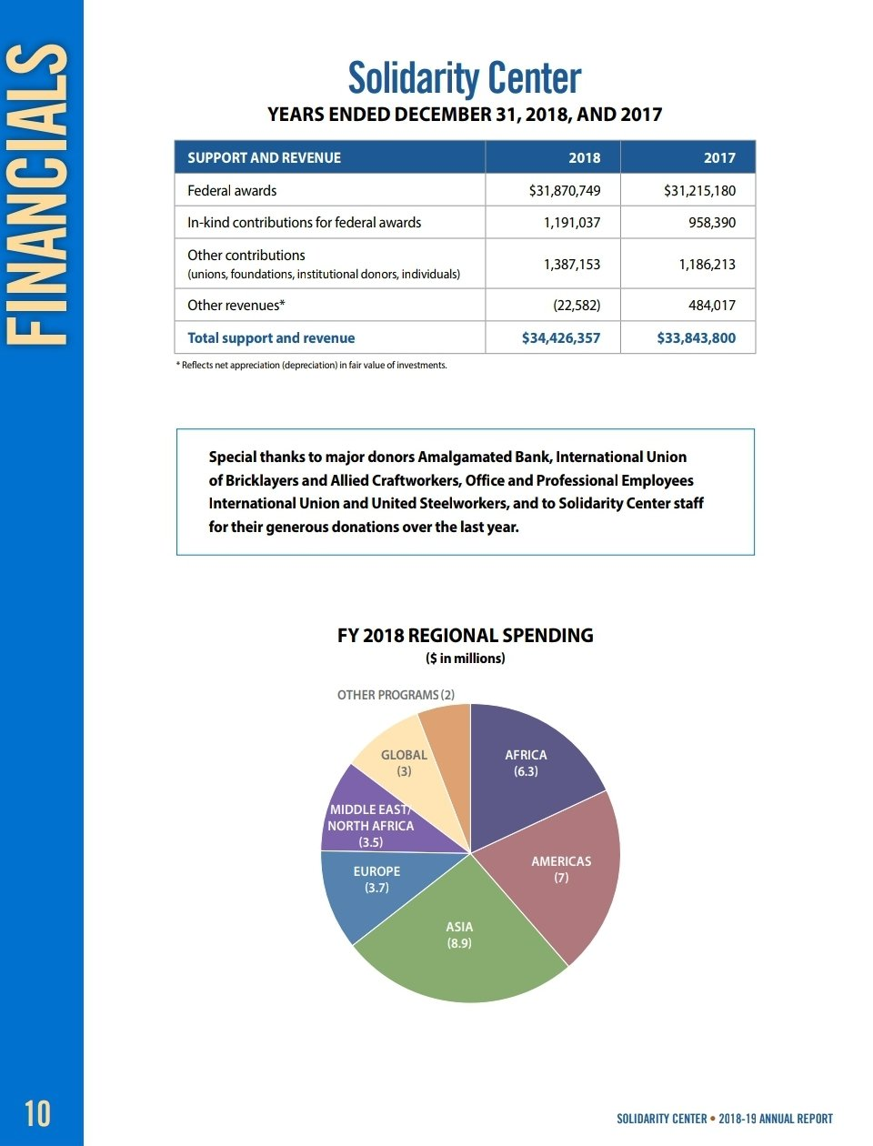
Aqui, vemos um sindicato dos Estados Unidos, financiado por fundos do governo americano, assim como a CUT, se opondo ao projeto da hidrovia do Tocantins.

Eles têm a hidrovia do Mississippi e agem aqui contra a hidrovia brasileira. E ainda têm a audácia de dizer que é uma reivindicação dos "Povos da Amazônia". Mais um ataque à soberania do país.

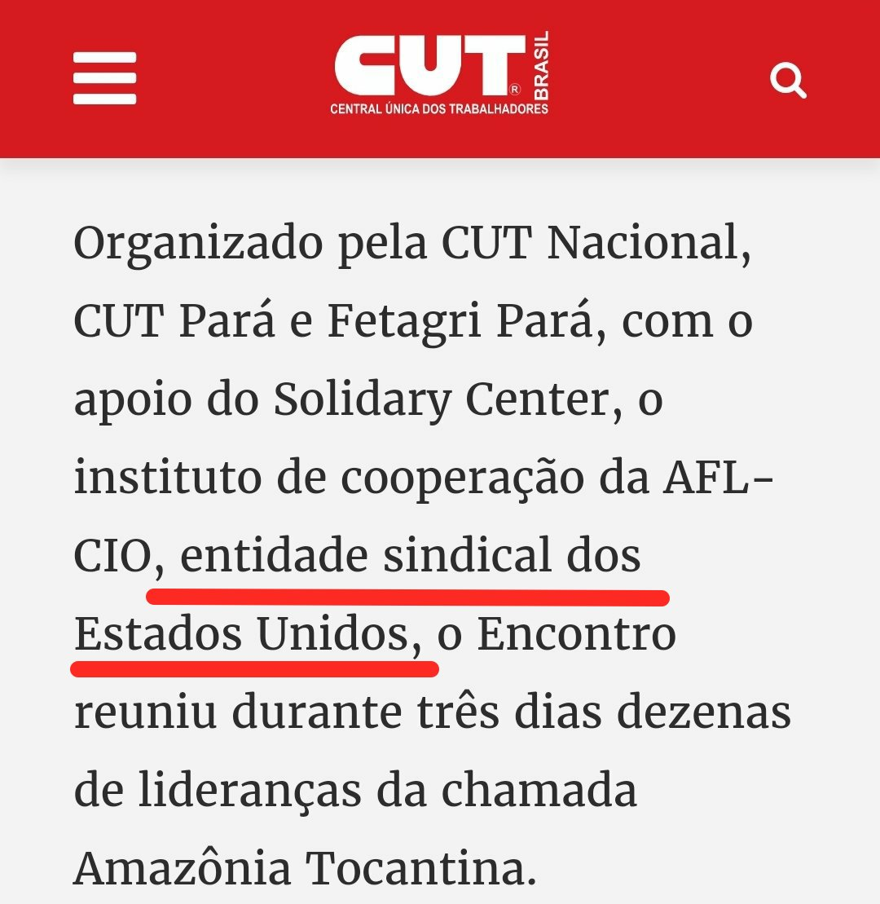
A instituição ligada à AFL-CIO chama-se "Solidarity Center".

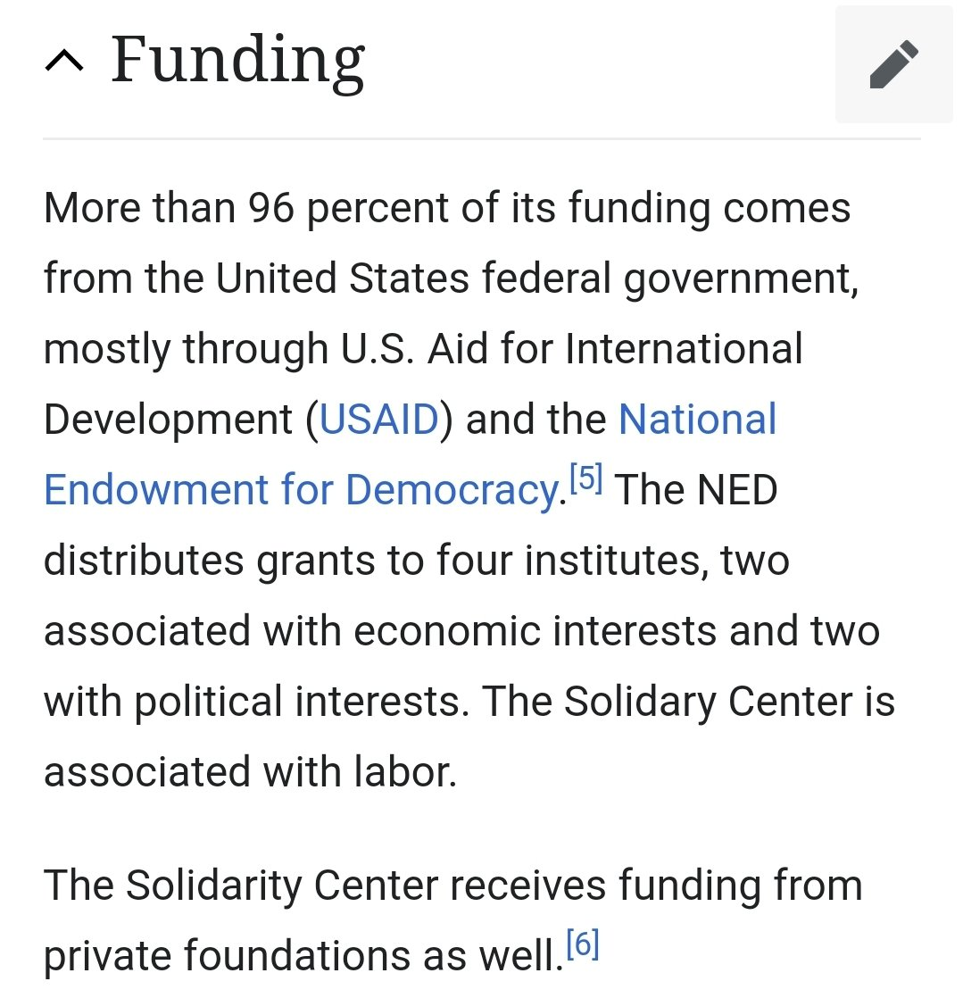

USAID nutrindo o polvo das ONGs
e o ministério do meio ambiente ou ministério das ONGs.

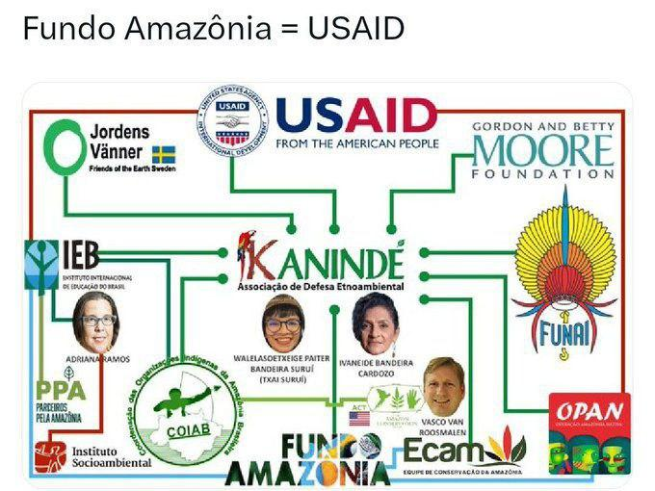
O Fundo Amazônia é um fundo internacional que financia projetos de conservação e uso sustentável da Amazônia brasileira.
USAID (United States Agency for International Development): Agência do governo dos EUA.
- Jordens Vänner (Friends of the Earth Sweden): Organização ambiental sueca que trabalha para promover a justiça ambiental e social. Sua participação no Fundo Amazônia indica seu apoio financeiro ou técnico para iniciativas de conservação.

- Gordon and Betty Moore Foundation: Fundação filantrópica dos EUA que financia projetos em ciência, conservação ambiental e melhoria da qualidade de vida. Kanindé: Associação de Defesa Etnoambiental, focada na defesa dos direitos dos povos indígenas e na conservação ambiental. Recebe apoio financeiro do Fundo Amazônia para suas atividades.

- IEB (Instituto Internacional de Educação do Brasil): Organização que trabalha com educação, desenvolvimento sustentável e conservação ambiental. Recebe fundos do Fundo Amazônia para seus projetos.

- FUNAI (Fundação Nacional do Índio): Órgão do governo brasileiro responsável pela proteção e promoção dos direitos dos povos indígenas. Participa do Fundo Amazônia para apoiar iniciativas que beneficiam as comunidades indígenas.

- COIAB (Coordenação das Organizações Indígenas da Amazônia Brasileira): Entidade que representa os povos indígenas da Amazônia brasileira, trabalhando pela defesa de seus direitos e interesses. Recebe apoio do Fundo Amazônia.

- Instituto Socioambiental: Organização não governamental que trabalha com a conservação ambiental e os direitos dos povos indígenas e comunidades tradicionais. Recebe financiamento do Fundo Amazônia.

- OPAN (Operação Amazônia Nativa): Organização que trabalha com a proteção dos direitos dos povos indígenas e a conservação ambiental na Amazônia. Participa do Fundo Amazônia.

- Vasco van Roosmalen Ecamin: Empresa ou organização envolvida em projetos de conservação na Amazônia, financiada pelo Fundo Amazônia.

Em seu depoimento perante a Comissão Parlamentar de Inquérito (CPI) do Senado Federal sobre ONGs, o jornalista Lorenzo Carrasco, coordenador editorial do livro "Máfia Verde: O Ambientalismo a Serviço do Governo Mundial", alertou sobre a crescente influência que as organizações não governamentais adquiriram, especialmente na definição de políticas que deveriam ser formuladas e implementadas pelo estado nacional brasileiro!

Naquela ocasião, ele declarou: "Deve-se notar que as principais fontes de financiamento das ONGs do aparelho ambientalista e indigenista são doações dessas corporações multinacionais e famílias oligárquicas fundadas por famílias oligárquicas do Hemisfério Norte (Ford, Rockefeller, MacArthur, W. Alton Jones, etc.), bem como órgãos oficiais de financiamento dos principais países do G-7.
Entre os últimos, destacam-se a USAID (EUA), DFID (Inglaterra), ACDI (Canadá), entre outros."

Portanto, não é surpresa que a "agenda" do aparelho ambientalista-indigenista seja iluminada por tais centros de poder hegemônico, e não pelos interesses genuínos da ação nacional brasileira.
Este fato é até mesmo reconhecido por líderes do aparelho ambientalista brasileiro, como o ex-presidente do "Ibama", Eduardo Martins, que também foi diretor do "WWF" no Brasil.

Em um relatório publicado pela revista "Veja" ele admite:
"Cerca de 85% dos recursos que as ONGs mantêm no Brasil vêm do exterior.
Com o dinheiro, também vem a agenda de prioridades definida para cada país.
Isso cria problemas.
O viés ambientalista das ONGs acaba se tornando um slogan na moda, que já teve símbolos como o elefante e agora uma espécie de árvore da família das mogno.
Imagine um grupo de ecologistas europeus se reunindo e anunciando via ONGs que daqui para frente o novo símbolo da luta pela preservação florestal é o 'Movimento dos Trabalhadores Rurais Sem Terra (MST)' que invade e queima plantações e culturas.
No dia seguinte, eles esquecem das florestas e nunca mais mencionam."

A mesma revista confirmou a grande dependência externa das ONGs brasileiras, destacando que 80% dos US$ 700 milhões que recebiam anualmente, provinham de doações estrangeiras e, portanto, com demandas geopolíticas e geoestratégicas do exterior!
Até mesmo devido à dificuldade de rastrear esses fluxos de dinheiro (e a falta de controle voluntário para lavagem de dinheiro), pode-se considerar que este volume de recursos multiplicou-se na mesma proporção em que aumentou a vontade dos patrocinadores do movimento ambientalista-indigenista, com o objetivo de esterilizar os esforços de desenvolvimento do país-alvo.

Essa dependência de recursos externos chegou até mesmo a contaminar órgãos oficiais, como o Ministério do Meio Ambiente e a Amazônia Legal.
Segundo relatórios do "Instituto de Estudos Socioeconômicos (INESC)", uma ONG em Brasília ligada ao aparato ambientalista internacional e especializada em relações com o Congresso, mais de 60% do orçamento provém de doações, excedendo 520 milhões de reais.

Não pode ser mera coincidência que aproximadamente a mesma quantia seja alocada no orçamento, conforme o aviso do ministério, sob a rubrica "outros agentes de terceiros ou corporativos."
Assim, não é surpreendente que o ministério tenha empregado rapidamente os serviços de muitas ONGs para preparar estudos e avaliações que, em geral, concluem que vários projetos de infraestrutura no país são "não viáveis ambientalmente."
O ministério tornou-se apenas um canal oficial para fundos alocados do exterior para ONGs ligadas ao aparelho ambientalista internacional!

Portanto, não é surpresa que o radicalismo crescente com o qual essas entidades começaram a abordar suas responsabilidades comece a funcionar, na prática, como um obstáculo oficial a qualquer empreendimento que busque abrir novas áreas de desenvolvimento.
Nesta ocasião, Carrasco sugeriu um controle mais rigoroso do aparelho das ONGs, particularmente dos ambientalistas.
Ele diz que: "a coleta e o registro dos fundos gerenciados pelas ONGs e até mesmo por alguns órgãos oficiais são fundamentais para o enquadramento institucional das atividades das entidades envolvidas no meio ambiente, de modo que as distorções que as caracterizaram possam ser contornadas."
Como esperado, essa interferência amplificou-se ao longo dos anos, especialmente com a chegada do governo Lula.

Embora haja ONGs que realizem atividades de real interesse público, é necessário reconhecer que as estruturas de "governança global" estão comprometidas em encaixar o Brasil em seus planos hegemônicos e utilizar essas ONGs para controlar políticas públicas em setores estratégicos chave.
Entre estes, políticas ambientais, políticas indígenas, direitos humanos, educação, questões relacionadas à reforma social e políticas de segurança social, áreas agrárias e até mesmo algumas áreas de segurança pública, sob o disfarce do chamado "segurança civil", onde a chave é a insidiosa campanha pelo desarmamento civil.

A questão mais grave é que corpos sem nenhuma representação obtêm poder político efetivo através de um sistema sofisticado de pressões internacionais, que têm uma ressonância efetiva entre os principais meios de comunicação de massa do país, com laços financeiros próximos ao aparelho ambientalista-indigenista e outros círculos internacionais.
Neste colonialismo moderno, as incursões de empresas autorizadas pela metrópole são substituídas por "ações diretas" das ONGs e campanhas de propaganda bem coordenadas envolvendo círculos políticos e manipulações da opinião pública nacional e estrangeira.

Neste cenário, as ONGs têm sido transformadas em unidades ágeis e bem financiadas de ativismo político radical.
O avanço das ONGs chegou a tanto que tomou o controle de certos ministérios e dependências governamentais.
O caso mais escandaloso é o do Ministério do Meio Ambiente, agora conhecido como o "Ministério das ONGs", não apenas pelas estreitas ligações da própria Ministra Marina Silva com o movimento ambiental global, mas também porque este último forneceu ativistas de alto nível para ocupar dez dos cargos mais importantes neste órgão federal.

Além da própria Marina Silva e seu chefe de gabinete, Bruno Pagnoccheschi do "Instituto Sociedade, População e Natureza (ISPN)", encontramos:
- Flávio Montiel da Rocha, diretor de proteção do departamento ambiental do "IBAMA", que foi coordenador da unidade política do "Greenpeace" e consultor do "Fundo Mundial para a Natureza (WWF-Brasil)."

- João Paulo Capobianco, Secretário de Biodiversidade e Florestas, foi diretor executivo da "Fundação SOS Mata Atlântica", bem como fundador e coordenador do conselho do "Instituto Socioambiental (ISA)."

- Marcelo Marquesini, coordenador de fiscalização ambiental no "IBAMA", trabalhou por seis anos no "Greenpeace."

- Marijane Vieira Lisboa, Secretaria de Qualidade Ambiental, também tem um longo histórico de trabalho com o "Greenpeace", onde trabalhou, entre outros cargos, por 10 anos como secretária executiva e coordenadora da campanha "Por um Brasil Livre de Biotecnologia". Ela foi recentemente substituída por Ruy de Góes, ex-coordenador da campanha do "Greenpeace" contra o programa nuclear brasileiro.

- Tasso Rezende de Azevedo, diretor de programa da Secretaria de Biodiversidade e Florestas, foi secretário executivo do "Instituto para Biodiversidade e Florestas (IMAFLORA)."

- Muriel Saragoussi, diretor do "Conselho Nacional do Meio Ambiente (Conama)", vem da "Fundação Vitória Amazônica (FVA)."

Também fazem parte de cargos-chave:
- Atanagildo Fonseca do "Conselho Nacional dos Seringueiros" na Secretaria de Coordenação da Amazônia;
- Bren Milikan do "Fórum das ONGs de Rondônia"; O Secretário de Desenvolvimento Sustentável e ex-deputado federal Gilney Viana, patrocinado por ONGs.
- O marido deste Secretário de Desenvolvimento Sustentável, Fábio Vaz de Lima, é ex-secretário do influente "Grupo de Trabalho Amazônico (GTA)", um conglomerado de 200 ONGs atuantes na Amazônia.

O nome de Vaz apareceu na imprensa em relação a um escândalo envolvendo a venda de mogno (uma madeira de cor marrom avermelhada), apreendido pelo "IBAMA" e depois "revendido" para a "Federações Federais de Assistência Social e Educacional (FASE)".
Apesar disso, ele permanece membro do "Grupo de Trabalho Amazônico (GTA)" e recebe seu salário sem interferências.

Na política indígena, as ONGs dominam, por exemplo, o fornecimento de serviços aos índios, legalmente sob a tutela da União.

ONGs dominam, por exemplo, o fornecimento de serviços aos índios, uma população sob tutela da União. ONGs e organizações indígenas foram encarregadas da saúde e saneamento nas tribos.
Compram medicamentos, materiais, combustível e até veículos para a execução de programas de melhoria sanitária e saúde indígena.
Centenas de milhões foram transferidos para 56 organizações:
- Para o "Conselho Indigenista de Roraima (CIR)", foram R$ 6,7 milhões;
- Para a "Federação das Organizações Indígenas do Rio Negro", R$ 6,35 milhões;
- A "Sociedade Evangélica Caiuá" recebeu R$ 7,2 milhões.

Até recentemente, antes do Ministério da Saúde retomar o controle da compra de medicamentos, combustível e equipamentos através dos "Fundos Nacionais de Saúde (Funasa)", essas funções foram utilizadas por ONGs indígenas ligadas a setores da teologia da libertação e ao Conselho Mundial de Igrejas, segundo "O Globo"!

De acordo com dados do "Sistema Integrado de Administração Financeira (SIAFI)", cooperativas de assentados sem terra receberam fundos do "Instituto Nacional de Colonização e Reforma Agrária (INCRA)" para desenvolver projetos de reforma agrária. Para a "Cooperativa Central de Reforma Agrária do Paraná", isso somou R$ 836 600.

O aparelho do "Projeto Democracia" foi muito ativo para influenciar parlamentares selecionados para seguir o programa de hegemonia econômica de Washington.

Os jornalistas Silvia Palacios e Lorenzo Carrasco revelaram essa ingerência e o projeto foi denunciado na tribuna do Congresso pelo Deputado Federal Luiz Alfredo Salomão (PDT-RJ).

Por sua vez, a "IAF" enviou recursos financeiros para várias ONGs operando no Brasil.
A manobra foi descoberta quando o Banco Central do Brasil enviou informações sobre as transações.
Entre as ONGs citadas como beneficiárias de fundos do governo dos EUA estão "WWF-Brasil" (478.000 R$), "Viva Rio" (458.000 R$) e "Rede de Informações para o Terceiro Setor" (399.000 R$).

Outras doações feitas pela "IAF" são distribuídas da seguinte forma:
- "Instituto Socioambiental (ISA)": $143.864;
- "Associação Brasileira de Organizações Não Governamentais (ABONG)": $119.500;
- "Conselho para Projetos de Agricultura Alternativa (AS-PTA)": $196.200;
- "Federação de Órgãos para Assistência Social e Educacional (FASE)": $538.350;
- "Instituto de Estudos Socioeconômicos (INESC)": $112.012;
- "Instituto de Estudos da Religião (ISER)": $192.064;
- "Instituto Brasileiro de Análise Econômica e Social": $220.500;
- "Instituto Centro de Vida (ICV)": $297.568;
- "Fundação O Boticário de Proteção à Natureza (FBPN)": $550.000;
- "Viva Rio": $314.200.

As ONGs operam como serviços de inteligência. Um número crescente de governos ao redor do mundo tem expressado publicamente suas preocupações sobre a falta de controle sobre as ONGs em seus países.

Serviços de inteligência estrangeiros usam ONGs para coletar informações e promover os interesses do núcleo das forças hegemônicas de Washington ao redor do globo.

A falta de legislação e a ausência de mecanismos eficazes de controle estatal cria um terreno fértil para operações de inteligência sob a fachada de ajuda humanitária e outras atividades.

“ABIN” ou Agência Brasileira de Inteligência
revela que a “USAID” configurou interferência externa
na região e facilitou a biopirataria.

“ABIN” relata que a “USAID” é responsável pela terceirização de ações de ONGs de grande porte, como o “Instituto Socioambiental (ISA)”, a “World Wide Fund for Nature (WWF)” e o “Instituto do Homem e Meio Ambiente da Amazônia (Imazon)”.

Documentos da Agência Brasileira de Inteligência enviados à CPI das ONGS e acessados dizem que consórcio financiado por agência governamental norte-americana “USAID” pode configurar tentativa de interferência externa na região e facilitar até a biopirataria. Comissão abriu nova frente de investigação.
Algumas ações envolvem monitoramento via satélite de estradas, comunidades tradicionais e tipologias florestais.

A Comissão Parlamentar de Inquérito (CPI) que apura a atuação de ONGs na Amazônia abriu uma nova frente de investigação que aponta para riscos de espionagem, biopirataria e manipulação de comunidades tradicionais na região mais cobiçada do planeta.
Documentos entregues pela Agência Brasileira de Inteligência (ABIN) ao colegiado mostram como organizações do terceiro setor respondem a interesses externos e, por vezes, conflitantes com os do governo brasileiro.

Em um conjunto de relatórios que chega a 490 páginas, a ABIN cita o financiamento internacional como motriz da atuação dessas ONGs, e aponta para “tentativas de interferência externa” na região mais cobiçada do planeta.
A Agência Brasileira de Inteligência cita a USAID, a agência do governo dos Estados Unidos da América para Assistência Humanitária e Econômica a outros países, como uma das principais fontes financiadoras dessas atividades.
Também são listadas outras fontes de financiamentos internacionais, como fundações privadas estrangeiras.

Em um dos trechos, o documento indica que "tais organizações não governamentais buscam influenciar organizações indígenas e povos tradicionais no sentido contrário ao da construção de obras de infraestrutura projetadas pelo governo brasileiro".
Segundo avalia a ABIN, isso resultaria em dificuldades impostas a obras de infraestrutura, além de tensionamento de relações entre essas comunidades e agentes governamentais brasileiros.

A construção de usinas hidrelétricas na região amazônica é apontada com um dos pontos sensíveis pelo relatório. A ABIN indica que, após a desapropriação de áreas da Terra Indígena Raposa Serra do Sol, houve determinante ação de ONGs para incentivar famílias a se instalarem às margens do rio Contigo - para, no futuro, justificar a existência comunidades e, assim, barrar o início da construção da Hidrelétrica de Contigo.
Conforme citam os documentos da ABIN, essa atuação se converteu em “padrão que se tornou rotina na região amazônica sempre que se cogita uma obra de infraestrutura”.

A inteligência brasileira ressalva que, por vezes, são percebidas atuações relevantes para as comunidades locais e para a preservação ambiental por parte das ONGs em parceria com o poder público. Mas a ABIN pontua, entretanto, que "permanecem implicações de ordem política, uma vez que o posicionamento dessas organizações - materializado em campanhas midiáticas - frequentemente entra em conflito com projetos de infraestrutura na região".
Neste ponto o documento cita a Hidrelétrica de Belo Monte, em Altamira, no Pará, que enfrentou forte oposição de segmentos da sociedade civil internacional.
Manifestações e protestos com mobilização de ONGs transnacionais marcaram a construção de Belo Monte e do complexo hidrelétrico de Tapajós.
“Firmaram ‘pacto de forças’ para lançamento de mobilização mundial pelos direitos dos índios e contra a construção da UHE (Usina Hidrelétrica) Belo Monte e outras UHEs em áreas indígenas e incluem: reivindicações e manifestações junto a organismo internacionais multilaterais; visitas a ONGs europeias; reuniões e encontros com lideranças indígenas nacionais e internacionais; abaixo assinados, filmes e vídeos”, segue o documento da ABIN.

Interferência e biopirataria.
Outro ponto destacado pela inteligência diz respeito à venda de créditos de carbono. O documento da ABIN ainda fala em uma "tentativa de interferência externa na elaboração de planos de manejo e articulação de organizações financiadas pela USAID com o governo estadual e com algumas lideranças indígenas com vistas à possibilidade de venda dos créditos de carbono".

O relatório aponta, ainda, que determinadas ONGs vendem pacotes com roupagem de turismo para facilitar a entrada e atuação de pesquisadores estrangeiros na Amazônia. Uma das citadas é a Associação Amazônica que atua na comunidade rural de Xixuaú, em Roraima, e recebe apoio de entidades italianas e britânicas.
De acordo com a ABIN, essa ação resulta em “risco de acesso não autorizado ao patrimônio genético” brasileiro.
Os documentos condensados neste relatório foram produzidos entre os anos de 2002 e 2023.

A ABIN atua com a missão de antecipar fatos e situações que possam impactar na segurança da sociedade e do estado brasileiro. Uma vez que a agência não tem poder de polícia, os relatórios produzidos ficam à disposição do governo para que seja dado encaminhamento e definidas ações posteriores.
‘Estamos abrindo uma caixa preta’, diz presidente da CPI das ONGs
Na avaliação do senador Plínio Valério (PSDB-AM), presidente da CPI das ONGs no Senado, os relatórios da ABIN reforçam uma linha de apuração que era perseguida pelo colegiado, a de mostrar quem financia as organizações que atuam na Amazônia.

“O que a ABIN diz, e a gente vem mostrando, é que além de falar que essas ONGs têm relacionamentos internacionais, elas são financiadas por grandes fundos internacionais.
É o que estamos querendo: abrir a caixa preta e mostrar para o Brasil o quanto essas ONGs ambientalistas são perniciosas e fazem mal ao Brasil.
Elas aceitam dinheiro de governos estrangeiros para influenciar a política ambiental do Brasil, e estamos nesta etapa agora, tendo os nomes de ONGs e de quem as financia”, pondera o senador.
Plínio Valério ressalta que a equipe está fazendo uso dos relatórios da ABIN, mas pontua que muitas das informações contêm dados confidenciais - e, portanto, nem mesmo a comissão está com acesso total a nomes e localizações.

“Há alguns dados confidenciais e nomes que eles omitem. Mas estamos neste momento usando para elaborar perguntas e definir ações”, detalha.

Estado paralelo.
O financiamento internacional de ONGs que atuam na Amazônia chegou a ser citado pelo ex-ministro da Defesa, Aldo Rebelo, durante audiência da CPI em julho deste ano.
À época, Rebelo citou a existência de um “Estado Paralelo” na Amazônia.

Apesar de não integrar a CPI das ONGs, no final de outubro o deputado Alexandre Ramagem (PL-RJ) requereu na Comissão Mista de Controle das Atividades de Inteligência do Congresso que a ABIN ceda todos os relatórios produzidos pela agência sobre a atuação de ONGs nos últimos dez anos.
Ramagem comandou a ABIN durante a gestão Jair Bolsonaro.
Na requisição, o deputado falou em "problemas enfrentados pelo terceiro setor” no País, os quais, segundo diz, “na maior parte das vezes se relacionam com pessoas de má-fé que constituem ONGs para viabilizar o recebimento de recursos (públicos e privados), mas deixam de atuar na área prometida”.

Além do consórcio integrado pelo ISA, dentre as ONGs mais atuantes na Amazônia, aponta a ABIN, encontram-se a
- Equipe de Conservação da Amazonia (Ecam),
- World Wild Foundation (WWF-Brasil),
- The Nature Conservancy Amazon program (TNC),
- Conservação Internacional (CI),
- Instituto de Pesquisa e Formação em Educação Indígena (Iepé),
- Fundação Rainforest,
- Conselho Indigenista Missionário (CIMI),
- Missão Novas Tribos do Brasil (MNTB),
- Associação dos Povos Indígenas Waipi do Triangulo do Amapari (Apiwata),
- Conselho das Aldeias Wajapi (Apina),
- Associação dos Povos Indígenas do Tumucumaque (Apitu),
- Associação dos Povos Indígenas de Oiapoque (Apio),
- Grupo de Trabalho Amazônico Rede (GTA).
Essas ONGs atuam de forma autônoma, conjunta ou através de parcerias com órgãos públicos vinculados às temáticas ambiental e indígena no Brasil.

NA LISTA DA ABIN
Principais financiadores de ONGs na região da Amazônia
- Fundações privadas estrangeiras:
- Blue Moon Foundation;
- Green Grant Fund;
- Charles Stewart Mott Foundation;
- Bill and Melinda Gates Foundation;
- Gordon and Betty Moore Foundation; e
- Clinton Global Initiative.

- Fundações vinculadas a corporações:
- Boticário;
- Coca-Cola,
- Ford;
- Itaú;
- HSBC;
- Natura;
- Nokia;
- Panasonic;
- Pfizer;
- Rockefeller;
- Shell; e
- Walmart.

- Agências estatais de desenvolvimento internacional:
- Estados Unidos (USAID);
- Alemanha (GTZ); e
- Japão (JICA).

- Organizações Internacionais:
- ONU;
- Banco Mundial; e
- União Europeia.

- Embaixadas:
- Principalmente de Reino Unido,
- Noruega, Suécia,
- Países Baixos,
- Suíça e
- Alemanha
(Fonte: Relatório de Inteligência nº 0391/82260/ABIN/GSIPR/15 out. 2012)

Projeto de Lei (PL 1659 de 2024) do Deputado Federal Filipe Barros para aumentar a transparência e o controle sobre ONGs que operam no Brasil com financiamento externo.

O Deputado Federal Filipe Barros do Paraná apresentou um projeto de lei (PL 1659/2024) com o objetivo de restringir as atividades das organizações não governamentais (ONGs) no Brasil, particularmente aquelas que recebem financiamento estrangeiro.

Aqui estão alguns detalhes relevantes sobre este projeto de lei:

Objetivo do Projeto:
O principal objetivo é aumentar a transparência e o controle sobre as ONGs que operam no Brasil com financiamento externo.
O projeto visa limitar a interferência estrangeira nas políticas internas do país, garantindo que as ONGs operem alinhadas com os interesses nacionais.

Principais Disposições:
- Transparência Financeira: ONGs que recebem recursos de fontes estrangeiras devem relatar semestralmente os fundos recebidos, especificando sua origem e uso. Essas informações devem ser publicadas na internet.
- Registro Nacional: O projeto propõe a criação de um Cadastro Nacional de Organizações Não Governamentais (CNO), administrado pelo Ministério da Justiça, onde todas as ONGs que recebem recursos estrangeiros devem se registrar.
- Restrições ao Financiamento Estrangeiro: Há uma clara intenção de limitar ou controlar mais estritamente o financiamento estrangeiro para ONGs, assegurando que não haja interferência indevida nos assuntos internos do Brasil.

Justificação e Contexto:
Filipe Barros argumenta que essa medida é necessária para garantir a soberania nacional, assegurando que todas as ações das ONGs dentro do país sejam transparentes e alinhadas com os interesses brasileiros.
Ele menciona preocupações sobre a influência de organizações internacionais, especialmente em áreas sensíveis como política e meio ambiente.

Procedimentos Legislativos:
O projeto ainda está sob consideração na Câmara dos Deputados, sujeito a revisão pela Comissão de Constituição, Justiça e Cidadania (CCJ).
Este projeto reflete uma tendência de aumento do controle sobre as organizações não governamentais como salvaguarda da soberania nacional.

Desde 2001, quando o Senado Federal brasileiro estabeleceu a Comissão Parlamentar de Inquérito sobre ONGs, foram estudados meios para estabelecer algum controle sobre os recursos financeiros recebidos pelas ONGs, e o tema recebeu atenção especial.

A imprensa alertou o público com relatórios detalhados sobre a falta de controle no setor de ONGs. Em um deles, publicado no jornal "O Globo" em 3 de maio de 2004, intitulado "O Poder das ONGs no Governo", a jornalista Catia Seabra expõe os recursos substanciais acumulados pelo setor de ONGs.

O Senado aprovou já em 2004, um substitutivo do Senador César Borges (PFL-BA), que alterou um texto original do Senador Ivofarildo Cavalcanti (PPS-RR), definindo tal estrutura institucional.
A proposta exige que as ONGs relatem seus recursos anualmente em um registro público. De fato, a questão da transferência de dinheiro público para ONGs levantou preocupações em círculos oficiais.

Por exemplo, o Procurador-Geral do Tribunal de Contas da União (TCU), Lucas Furtado, reclamou da falta de critérios objetivos para a escolha das ONGs que recebem dinheiro público:

"Quando você vai verificar diferentes pontos para um acordo, não há critérios estabelecidos por um procedimento a seguir.
E o grande problema é que, nos últimos anos, o volume de recursos transferidos para ONGs aumentou.
Para se registrar no registro público, uma ONG deve esclarecer ao Tribunal de Contas as ações que realizará e "os nomes e qualificações de seus administradores e representantes e quaisquer outras informações consideradas relevantes para a avaliação de seus objetivos."

Além disso, as atividades de empresas estrangeiras em território nacional agora exigem autorização prévia do Fórum de Justiça.

De maneira similar, figuras das comunidades científica, intelectual e empresarial não cessaram de expressar suas fortes preocupações quanto às atividades das ONGs.

Por exemplo, o geógrafo Aziz Ab'Saber do "Instituto de Estudos Avançados da Universidade de São Paulo (USP)" considera "absurdo" o lançamento de parcerias público-privadas pelo Ministério do Meio Ambiente para a gestão de áreas de preservação:
"Querem arrendar florestas nacionais para ONGs estrangeiras por 30, 60 anos.
As áreas viram fazendas, e no dia que o país discordar, o assunto será levado à corte internacional.
Na verdade, é a internacionalização dos arredores das florestas nacionais. Em 60 anos, vamos ver o que teremos sobrado, se ainda tivermos algo sobrado!"

A necessidade de supervisionar a questão das ONGs, particularmente aquelas que trabalham com fundos públicos, já foi discutida no Conselho Superior do Ministério Público do Estado de São Paulo, e projetos de lei estão em revisão no Congresso Nacional para instituir um nível mínimo de controle sobre suas atividades.

Alguns casos são tão sérios que o próprio governo federal decidiu criar um grupo de trabalho interministerial (GTI) especificamente para discutir a questão e apresentar uma solução. Cezar Alvarez, Subsecretário-Geral da Presidência da República, foi nomeado relator do GTI.

Em uma entrevista ao "Jornal do Commercio", Alvarez afirmou que modernizar conceitos e práticas é um dos primeiros passos para estabelecer uma nova relação entre o Estado e as ONGs e criar mecanismos eficazes para controlar o gasto de fundos públicos.

Além de preencher lacunas legislativas obsoletas, é necessário eliminar termos como filantropia e caridade dos procedimentos de parceria público-privada e abordar as enormes lacunas legais.
É necessário equipar o governo com instrumentos para uma parceria de qualidade.
Ao mesmo tempo, o governo tem responsabilidades quanto à qualificação dessa parceria, transparência das contas e renovação.

Da mesma forma, o Tribunal de Contas da União (TCU) expôs várias irregularidades na transferência de dinheiro público para ONGs. Um fator é a ausência de critérios legislativos objetivos para a escolha de ONGs para receber dinheiro público, o que precisa ser corrigido para obrigá-las a prestar contas à sociedade.

Link para o livro “Amazônia Política :
demarcação das terras e ONGs globalistas”.

Procure-se o livro : “Amazônia Política : demarcação das terras e ONGs globalistas.”
Mais informação no Livro : https://amzn.eu/d/bmdqDt0


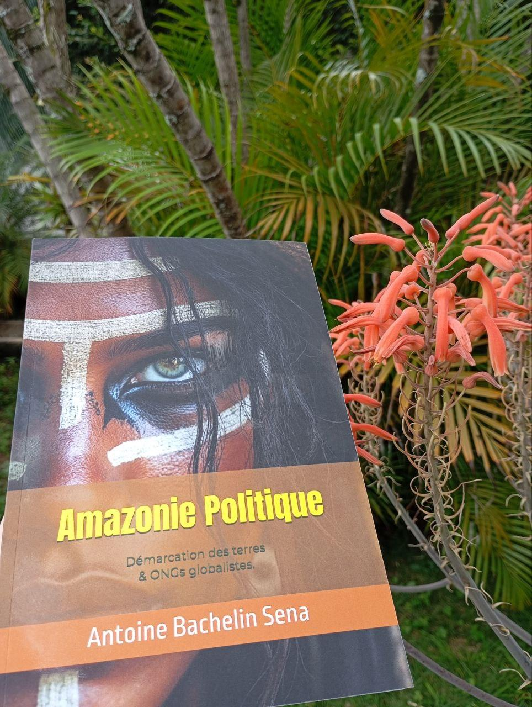

Apresentação do autor Antoine Bachelin Sena.

Antoine Bachelin Sena é um empreendedor (cofundador com sua esposa brasileira do serviço de Buffet Mister Feijoada), autor e jornalista independente.
Antoine Bachelin Sena compartilha seus pensamentos sobre diversos temas, incluindo temas políticos e sociais, em www.antoinebachelinsena.com

Seu conteúdo, seja em artigos, vídeos ou livros, é uma crítica à desinformação pela mídia globalista corrupta, mas também um questionamento filosófico profundo sobre as dinâmicas de poder e controle na sociedade contemporânea.

Seus escritos e vídeos são um convite a se desvencilhar das narrativas impostas, para redescobrir uma forma de liberdade interior onde o indivíduo não é mais um peão no jogo da tirania coletiva.
Antoine Bachelin Sena defende uma forma de soberania pessoal, onde ouvir a si mesmo torna-se um ato de rebelião contra forças que buscam homogeneizar pensamentos e comportamentos.

Antoine não apenas critica; ele oferece uma visão iconoclasta, um convite à rebelião intelectual e à autenticidade pessoal em um mundo onde a pressão social e a mídia tentam moldar nossos pensamentos e ações.
Sua presença online, artigos e livros revelam um homem comprometido com a re-informação, buscando educar e despertar consciências.

